**Samedi / Dimanche**

**30-31 août 2025**

**22e Dimanche Ordinaire**

**Votre équipe pastorale vous informe...**

Ça y est, notre abbé Karol a été formellement incorporé au presbytérium (l’ensemble des prêtres) de notre diocèse de Lausanne-Genève-Fribourg. On appelle cela “incardination”.

Mieux encore, la petite Yaryna, 4e enfant de notre Père Sviatoslav et de Justine, va être baptisée ce dimanche à St-Paul par l’éparque (=évêque) ad interim des Ukrainiens pour la France, la Suisse et le BENELUX, Hlib Lonchyna.

Deux occasions de se réjouir en équipe, et en Eglise.

De même à notre prochaine et première rencontre d’EP (mardi 2 septembre), nous allons réfléchir à quel thème VOUS proposer pour la prochaine **TABLE DU PARTAGE** que nous allons agender en octobre. Si vous aviez des envies et des idées, merci de nous les faire parvenir.

Enfin, et par anticipation, notre évêque Charles viendra à Puplinge le **dimanche 16 novembre** à 10h30 pour installer notre EP devant la communauté rassemblée et ainsi lancer formellement toute l’Eglise locale dans la poursuite de construction de cette Région “Voie Verte”, des Eaux-Vives à Presinge !

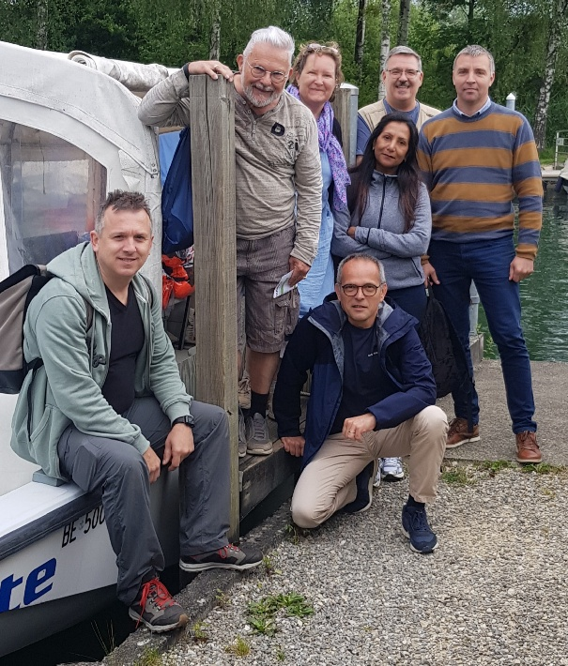

|  |  |  |  |
| --- | --- | --- | --- |
| **DATE** | **HEURE** | **ACTIVITE** | **LIEU** |
| Samedi 30 août  **1 seule messe**  **en UP** | **18h** | **Patronale :**  **Messe et convivialité** | **Presinge** |
| Mercredi 3 sept | 8h30  9h | *Laudes*  *Adoration* | Thônex |
| Jeudi 4 sept | 18h30 | **Soirée mariale** | Puplinge |
| Samedi 6 sept | 18h | Messe | Chêne-Bourg |
| Dimanche 7 sept | 10h  11h | Messe  Messe | Presinge  Vandœuvres |
| Mercredi 10 sept | 8h30  9h | Laudes  Messe | Thônex |
| Dimanche 14 sept | 9h30  11h | Messe  Messe | Thônex  Choulex |
| Mercredi 17 sept | 8h30  9h | *Laudes*  *Adoration* | Thônex |
| Jeudi 18 sept | 18h  18h30 | Adoration  Messe | Puplinge |
| Samedi 20 sept | 18h | Messe | Chêne-Bourg |
| Dimanche 21 sept | 10h  11h | Messe  Messe | Presinge  Vandœuvres |
| Mardi 23 sept | 18h  18h30  19h | *Adoration*  *Parole et Communion*  ***Quo Vadis*** | Choulex |
| Mercredi 24 sept | 8h30  9h | *Laudes*  *Parole et Communion* | Thônex |
| Jeudi 25 sept | 18h  18h30 | *Adoration*  *Parole et Communion* | Puplinge |

**ATTENTION : PAS DE CELEBRATION à PUPLINGE LE JEUDI 11 septembre (habituellement, adoration et Parole & Communion) et de messe le SAMEDI 13 septembre… JEÛNE GENEVOIS OBLIGE !!**

**Communiqué de Fabienne Gigon, représentante de l’évêque à GE**

Chères amies, chers amis,

Mesdames, Messieurs,

Bonjour.

A partir du **1er septembre 2025**, l’abbé **Thierry Schelling** à 80%, Madame **Astrid Belperroud** à 100% et Monsieur **Laurent Ciesielski** à 100% sont nommés co-modérateurs de vos Unités pastorales (UP) La Seymaz et Eaux-Vives-Champel, en vue d’établir des synergies et collaborations pastorales sur la Région Voie verte. Un bilan de cette modalité innovante sera effectué après un an.

Un vif merci pour leur engagement !

Nous vous remercions d’avance de votre accueil chaleureux dans leur nouvelle fonction.

Par ailleurs, nous vous informons que l’abbé Thierry Schelling deviendra théologien enseignant détaché à l’Atelier oecuménique de théologie (AOT) à 20% dès le 1er septembre 2025.

Merci à chacune, chacun, pour votre engagement si précieux pour vos communautés et pour le soutien que vous apportez à l’équipe pastorale.

Avec l’assurance de ma prière et de mon soutien fraternel,

Fabienne DUBOULOZ-GIGON

Représentante de l’évêque

pour la Région diocésaine - Genève

**Actualité**

**Rencontre des parents en KT**

Pour bien commencer l’année pastorale et expliquer le nouveau *modus faciendi* de la catéchèse régionale, rencontre pour les parents à Chêne (Salle St-François) le **2 septembre** à 17h45.

**Soirée mariale**

Reprise le jeudi **4 septembre** à 18h30 à Puplinge : Messe, suivie de l’adoration et du Rosaire.

**Nuit des orgues**

Du 4 au 7 septembre, *Seymaz Musique Festival* propose différents moments musicaux avec violon, orgues etc. A l’église St-François, c’est le vendredi **5 septembre**, à 19h30 : Nuit de l’orgue, portes ouvertes jusqu’à minuit ! Plus d’info sur [www.seymazmusique.ch](http://www.seymazmusique.ch)

**CoCom de Chêne-Thônex**

Rencontre de la rentrée le mercredi **17 septembre** à 17h30 à Thônex (secrétariat).

**Quo vadis**

Rencontre autour de la lecture et du commentaire du Catéchisme de l’Eglise catholique, en groupe, animé par Denis Fornerone, le mardi **23 septembre** à **19h** à Choulex.

**1e messe en famille de notre Région**

Samedi **27 septembre** à 18h à Puplinge (église du Bon Pasteur) ! Ouverte à toutes et tous, évidemment !

**Evangile à la maison**

Ou plutôt *Les Actes des apôtres*, lu à la maison, en groupe, animé par Alain Viret.

Première rencontre le mardi **30 septembre** à la Salle St-François de Chêne de 15h à 17h. Puis, au domicile de l’une des participantes.

Quêtes des 30-31 août en faveur de Caritas Suisse

Quêtes des 6-7 septembre en faveur du CCRFE

(Centre Catholique Romand de Formation en Eglise)

Quêtes des 13-14 septembre en faveur de la paroisse